Gimnazija Litija - Gimnazija
Bevkova ulica 1C
1270 Litija

IZBOR DELOVNIH ZVEZKOV ZA ŠOLSKO LETO 2021/2022

4. LETNIK
 | naziv | predmet
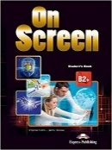 | V. Evans, J. Dooley: ON SCREEN B2+, učbenik za angleščino, prenova, založba DZS-EPC, količina: 1, EAN: 9781471532979 | Angleščina
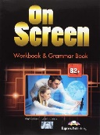 | V. Evans, J. Dooley: ON SCREEN B2+, delovni zvezek za angleščino, prenova, založba DZS-EPC, količina: 1, EAN: 9781471552250 | Angleščina
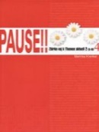 | M. Krenker: PAUSE !! 4, zbirka nalog za nemščino, založba MKT, količina: 1, EAN: 9789619275801 | Nemščina
IZBIRNI PREDMETI
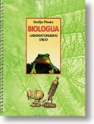 | S. Pevec: BIOLOGIJA, laboratorijsko delo, založba DZS, količina: 1, EAN: 9788634121070  Gradivo ste kupili v 1. letniku. | Biologija - maturitetni predmet
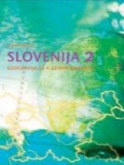 | J. Senegačnik: SLOVENIJA 2, učbenik, založba MODRIJAN, količina: 1, EAN: 9789612414269 | Geografija - maturitetni predmet
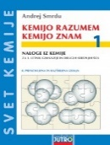 | A. Smrdu: KEMIJO RAZUMEM, KEMIJO ZNAM 1, naloge iz kemije, II. Izdaja, založba JUTRO, količina: 1, EAN: 9789616746861  Lahko tudi starejšo izdajo - EAN koda: 9789616433952. Gradivo ste kupili v 1. letniku. | Kemija - maturitetni predmet
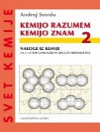 | A. Smrdu: KEMIJO RAZUMEM, KEMIJO ZNAM 2, naloge iz kemije, založba JUTRO, količina: 1, EAN: 9789616746205  Gradivo ste kupili v 2. letniku. | Kemija - maturitetni predmet
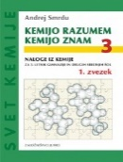 | A. Smrdu: KEMIJO RAZUMEM, KEMIJO ZNAM 3, naloge iz kemije, založba JUTRO, količina: 1, EAN: 9789616746281  Gradivo ste kupili v 3. letniku. | Kemija - maturitetni predmet
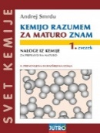 | A. Smrdu: KEMIJO RAZUMEM, ZA MATURO ZNAM, naloge iz kemije, II. Izdaja, založba JUTRO, količina: 1, EAN: 9789617024012 | Kemija - maturitetni predmet
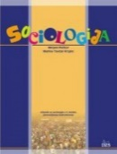 | M. Počkar, M. Tavčar Krajnc: SOCIOLOGIJA, učbenik, založba DZS, količina: 1, EAN: 9789610201113 | Sociologija - maturitetni predmet

